Titre : Les communautés et régions de Belgique.
Compétence visée : l’enfant construit l’espace : de l’espace connu à l’espace inconnu (756) : se situer et s’orienter dans des environnements visités occasionnellement et dans d’autres lointains, vus au travers de documents. (757) : sur une carte de Belgique, grâce à l’utilisation de repères spatiaux, situer les communautés et régions de Belgique (767)
Compétence sollicitée :
Histoire : l’enfant structure le temps (705) : l’enfant utilise des repères temporels, des représentations du temps pour se situer et situer des faits dans le temps. (706), à propos d’évènements marquants vécus par le pays, affiner la perception du temps pour mieux en structurer l’écoulement et la durée (709)
Références aux socles de compétences :
Les savoir – faire : utiliser des représentations de l’espace : carte de Belgique reprenant les différentes Régions.
Dispositif pédagogique :
Travail individuel
Échange collectif
Cycle 3

Matériel :

Deux puzzles : un avec les communautés, l’autre avec les régions.
Deux feuilles les communautés et régions de Belgique
Évalaution

Déroulement :

- Annonce de l’objectif : suite à l’activité sur le 27 septembre, approche des notions géographiques afin de situer les communautés, les régions ainsi que les villes citées dans le texte d’histoire.
- À la fin de l’activité, les enfants sauront citer et placer les communautés et régions, donner la langue parlée et situer Bruxelles, Namur, Charleroi, Liège et Gosselies.
- L’enseignante distribue le premier puzzle.
- Consigne 1 : Reconstituez ce premier puzzle
- Cette phase ne devrait pas être compliqué étant donné qu’il n’y a que trois pièces ?
- Consigne 2 : Reconstituez ce deuxième puzzle.
- Lorsque les enfants ont terminé de reconstituer les deux puzzles, l’enseignante donne la consigne suivante.
- Consigne 3 : Quelles sont les ressemblances et les différences entre ces deux cartes ?
- L’échange se fait de manière orale.
- Les enfants doivent être attirés par le morcelement des cartes qui est différents.
- L’enseignante met la carte des communauté et des régions au tableau.
- Il y a deux morceaux de la Belgique qui sont mis à l’écart. À côté de quel pays se trouvent – ils ?
- Ces deux morceaux sont à côté de l’Allemagne et, dans cette partie du pays on paler l’allemand. C’est la communaté germanophone.
- Dans la partie Nord du pays, quelle langue parle – t – on ? Le néerlandais. C’est la communauté flamande et au Sud, on parle le français, c’est la communauté française.
- Distribution des deux feuilles de synthèse.
- Sur la carte des régions, on place également les villes de Charleroi, Liège et Namur qui sont citées dans le texte d’histoire. Afin de situer les enfants, ont place également Gosselies.
- Évaluation

Communautés et régions de Belgique
Comme nous l’avons déjà appris, la Belgique est divisée en trois communautés :
- au nord, la communauté …………………………… où l’on parle ………….……..…..
- au sud, la communauté …………………………… où l’on parle ……………………….
- à l’est, la communauté ……………………………où l’on parle …………………………
Chaque communauté est chargée d’organiser des services, de prendre des décisions, de faire des règlements, de voter des lois.
Les communautés s’occupent des personnes qui habitent sur les territoires qu’elles couvrent.
Voici la carte de Belgique, divisée en communautés. Ecris leur nom.
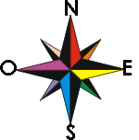
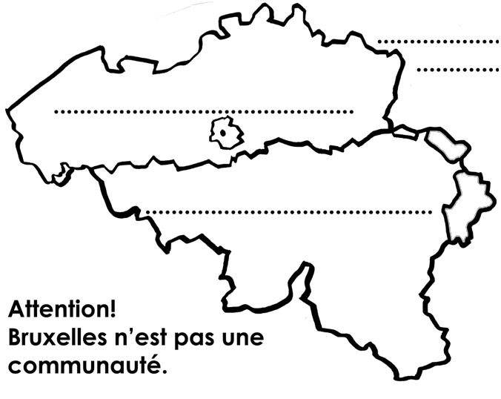

La Belgique est également divisée en trois régions.
- au nord, la région …………………………………………………
- au sud, la région ……………………………………………………
- au centre, la région ………………………………………………
Comme les communautés, chaque région est chargé d’organiser des services, de prendre des décisions, de faire des règlements, de voter des lois.
Les régions s’occupent des territoires que chacune couvre.
Voici la carte de Belgique, divisée en régions. Ecris leur nom.
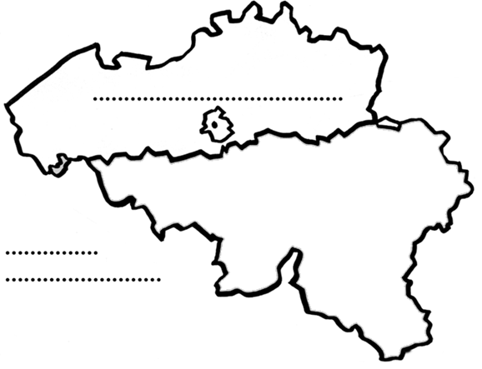

- _______________________
- _______________________
- _______________________
- ________________________

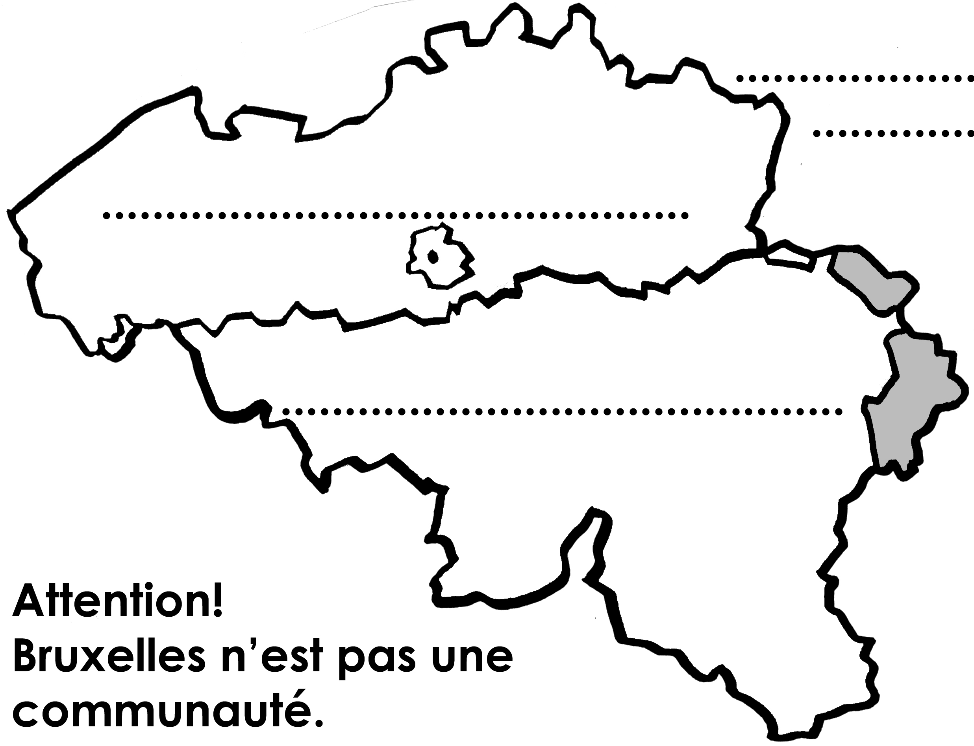

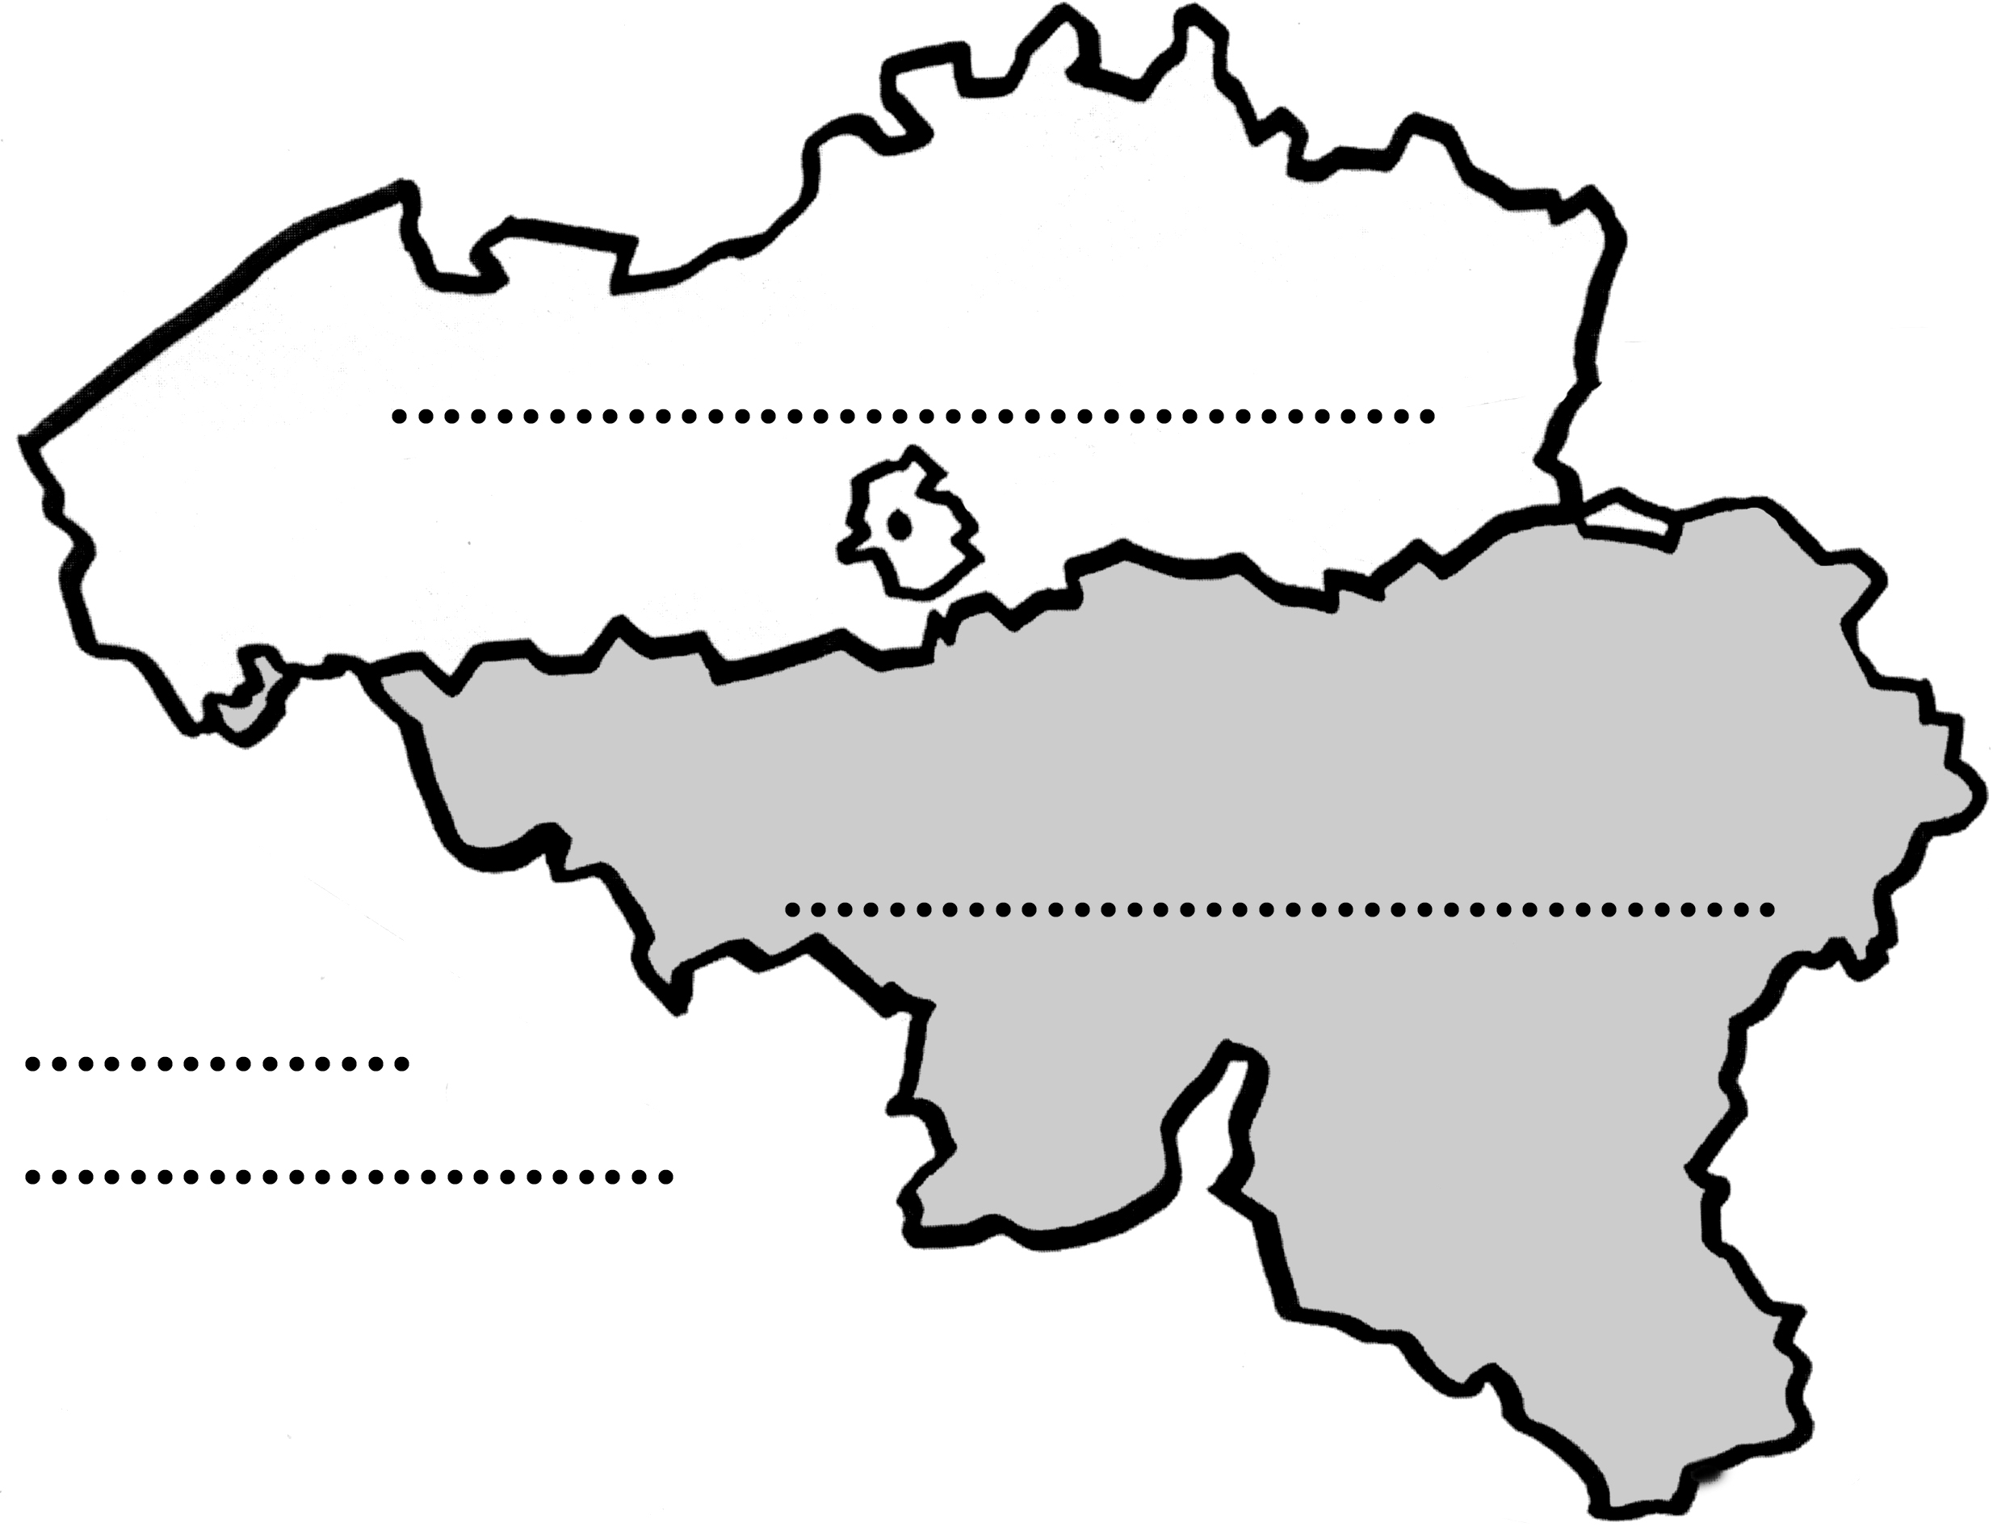

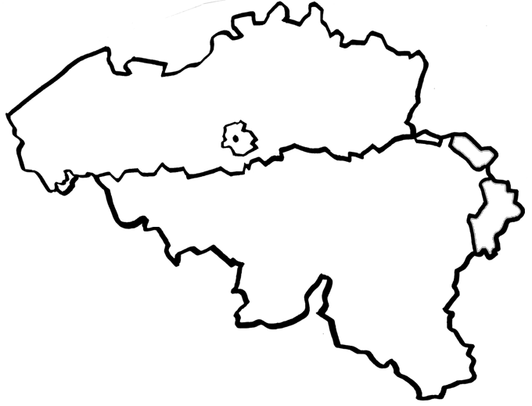

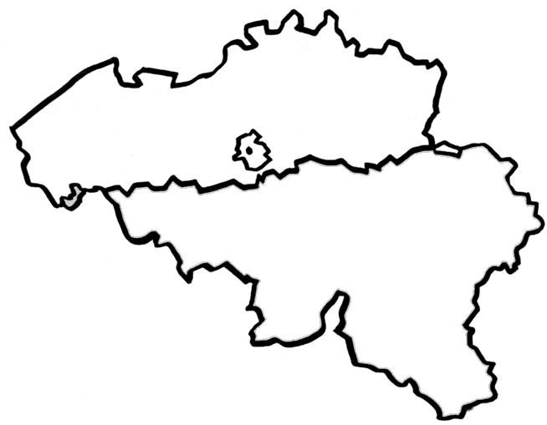
Évaluation : les communautés et régions de Belgique

/10

- De qui s’occupent les communautés ? /1
____________________________________________________________

- De quoi s’occupent les régions ? /1
___________________________________________________________

- Relie les communautés avec la langue qui y est parlée. /3

La communauté flamande | L’allemand
La communauté française | Le français
La communauté germanophone | Le néerlandais

- Voici la carte des Régions. Complète – la. /5

Donne le numéro de Namur :……….
Donne le numéro de Gosselies : ………

